


亞運》高爾夫女子個人 黃亭瑄並列14中華隊最佳

2023年10月1日

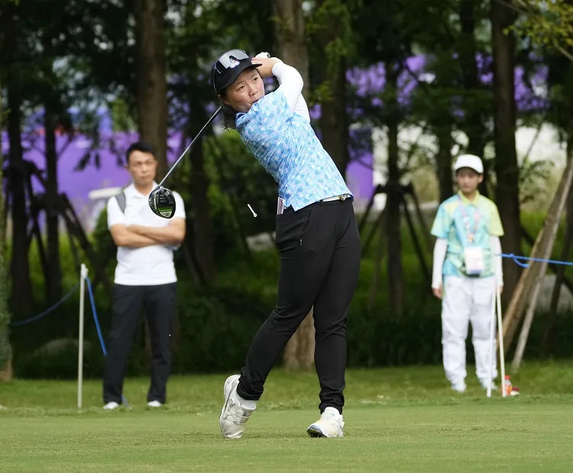
亞運高爾夫女子項目團體賽與個人賽隨著18洞結束隨即畫下句點，中華隊3位好手黃亭瑄、蔡佩穎、錢珮芸最後1輪表現不盡理想。不僅團隊排名第6，個人賽最佳成績是黃亭瑄的並列14名。
黃亭瑄前3輪總和210(-6)桿尚有機會立球前10名的成績，不過最後1輪僅繳出76(+2)桿內容，最終286(-2)桿與2位球員並列第14。
蔡佩穎最後1天打出74(+2)桿的成績為3人最好，錢珮芸也是打出76桿，使得蔡佩穎288桿平標準桿，錢珮芸289(+1)桿作收，

